**Universidad Nacional Autónoma de México**

**Facultad de Ingeniería** portada

División de Ciencias de la Ingeniería

Semestre 2025 – 2

**Sistemas Operativos**

*Tarea 5: Particionamiento de discos*

Profesor: Cruz Sergio Aguilar Diaz

Grupo 02

Muñoz San Agustin Victoria Monserrat

Fecha de entrega: 23 de abril de 2024

Contenido

**Investigar para cada una concepto y características principales** 2

✓ *¿Qué es particionar un disco y da formato en un disco?* 2

✓ *¿Qué son las particiones GPT?* 4

✓ *¿Qué es un Gestor de Arranque?* 6

✓ *¿Qué es MBR?* 7

✓ *¿Qué es LILO?* 8

✓ *¿Qué es GRUB?* 9

**Investigar:** 10

✓ *La diferencia entre un disco duro básico y un dinámico* 10

✓ *¿Cómo puedo crear un disco dinámico?* 13

✓ *¿Cuáles son las ventajas y las desventajas?* 16

**Conclusiones** 16

**Bibliografía** 16

# **Investigar para cada una concepto y características principales**

## *¿Qué es particionar un disco y dar formato en un disco?*

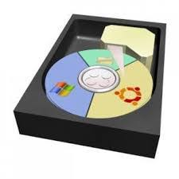Una partición es el nombre que se le da a cada división presente en una sola unidad física de almacenamiento de datos. Para que se entienda, tener varias particiones es como tener varios discos duros en un solo disco duro físico, cada uno con su sistema de archivos y funcionando de manera diferente. Sus características son las siguientes:

* *Organización del espacio:* Permite dividir físicamente el disco en secciones separadas llamadas particiones. Cada partición actúa como un disco independiente con su propio sistema de archivos.
* *Gestión de datos:* Facilita la organización de datos al separar sistemas operativos, programas y archivos personales en diferentes áreas del disco.
* *Compatibilidad con múltiples sistemas operativos:* Permite instalar y ejecutar varios sistemas operativos en un mismo disco duro, cada uno en su propia partición.
* *Mejora del rendimiento:* Al distribuir los datos en particiones específicas, puede mejorar el rendimiento del disco al reducir la fragmentación y mejorar los tiempos de acceso.
* *Seguridad y mantenimiento:* Facilita la copia de seguridad y la recuperación de datos al aislar áreas específicas del disco.

Existen tres tipos de particiones, las primarias, las extendidas o secundarias, y las lógicas. A continuación tienes una descripción sobre cómo es cada una de ellas.

* 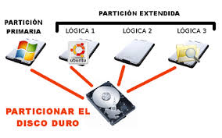*Partición primaria:* Son las divisiones primarias del disco que dependen de una tabla de particiones, y son las que detecta el ordenador al arrancar, por lo que es en ellas donde se instalan los sistemas operativos. Puede haber un máximo de cuatro, y prácticamente cualquier sistema operativo las detectará y asignará una unidad siempre y cuando utilicen un sistema de archivo compatible.
* *Partición extendida o secundaria:* Fue ideada para poder tener más de cuatro particiones en un disco duro, aunque en ella no se puede instalar un sistema operativo. Esto quiere decir que sólo la podremos usar para almacenar datos. Sólo puede haber una de ellas, aunque dentro podremos hacer tantas otras particiones como queramos. Si utilizas esta partición, el disco sólo podrá tener tres primarias, siendo la extendida la que actúe como cuarta.
* *Partición lógica:* Son las particiones que se hacen dentro de una partición extendida. Lo único que necesitarás es asignarle un tamaño, un tipo de sistema de archivos (FAT32, NTFS, ext2, ...), y ya estará lista para ser utilizada. Funcionan como si fueran dispositivos independientes, y puedes utilizarla para almacenar cualquier archivo.

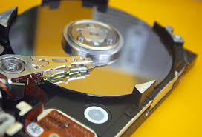Dar formato a un disco

Formatear una unidad (disco duro, disquete, unidad flash, etc.) significa preparar la partición elegida en la unidad para que la utilice un sistema operativo eliminando todos los datos y configurando un sistema de archivos. El sistema de archivos más popular compatible con Windows es NTFS, pero a veces también se usa FAT32. En Windows, el formateo de una partición generalmente se realiza desde la herramienta Administración de discos. También se puede formatear una unidad usando el comando FORMAT en una interfaz de línea de comandos como el símbolo del sistema, o con una herramienta de software de partición de disco gratuita o de pago.

Recursos sobre formato.

* *Preparación del almacenamiento:* Es el proceso de preparar una partición o el disco completo para almacenar datos.
* *Creación de estructura de sistema de archivos:* Implica escribir una tabla de asignación de archivos (FAT), NTFS (New Technology File System) o cualquier otro sistema de archivos reconocido por el sistema operativo.
* *Establecimiento de límites de almacenamiento:* Define el tamaño máximo de archivos y nombres de archivo permitidos en el disco.
* 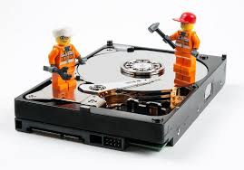*Inicialización para sistemas operativos:* Prepara el disco para que el sistema operativo pueda acceder y leer/escribir datos en él.
* *Compatibilidad entre sistemas operativos:* Al dar formato a un disco en un formato de sistema de archivos estándar como FAT32 o exFAT, se asegura la interoperabilidad entre diferentes sistemas operativos, permitiendo compartir y transferir datos sin problemas entre ellos.

## Cómo optimizar tu sistema de almacenamiento GPT? - Bambu Mobile*¿Qué son las particiones GPT?*

Cuando hablamos de una partición GPT, estamos hablando realmente de una tabla de particiones GPT o también denominada particiones GUID. El estilo GPT no es más que un estándar de particionado para la colocación de la tabla de particiones en un disco duro físico. Nuestro disco duro contiene siempre una tabla de particiones que determina su estructura de particiones activas, lógicas o extendidas, así como un código de arranque para que nuestro sistema operativo pueda ser ejecutado. Esta tabla de particiones siempre la hemos conocido como MBR o Master Boot Record y ha sido la encargada de realizas las acciones que hemos comentado.

Pues GPT no es más que otro estilo distinto de tabla de particiones, la cual fue implementada para los modernos sistemas EFI o Extensible Firmware Interface, que ha sustituido al antiguo sistema BIOS de los ordenadores. Entonces, mientras que BIOS utiliza MBR para gestionar el disco duro y el arranque del sistema, GPT está orientado a ser el sistema propio para UEFI. El nombre que recibe de GUID o GPT proviene de que el sistema le asocia un identificador global único a cada partición (Global Unique Identifier). La extensión del nombre de GUID es tan larga que podríamos poner nombre a todas las particiones que hay en el mundo con un identificador único distinto, por lo que las limitaciones no existen para este estilo de partición más allá que las del propio disco duro y sistema operativo. Por ejemplo, Windows tiene un límite de 128 particiones primarias GPT.

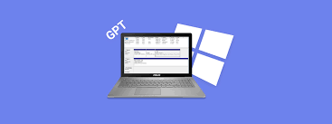Características de las particiones GPT

* *Capacidad de almacenamiento:* Permite gestionar discos de mayor capacidad, soportando hasta 128 particiones por disco.
* 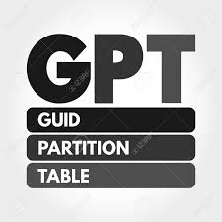*Seguridad y fiabilidad:* Utiliza un identificador único global (GUID) para cada partición, lo que reduce el riesgo de conflicto de identificación de particiones.
* *Compatibilidad con discos grandes:* Admite discos mayores a 2 terabytes (TB), superando la limitación de tamaño de los discos MBR (Master Boot Record).
* *Resistencia a daños:* Mejora la integridad de los datos mediante la redundancia de las tablas de particiones primarias y secundarias.
* *Flexibilidad en el número de particiones:* GPT permite hasta 128 particiones por disco, lo que proporciona mayor flexibilidad para organizar y administrar el almacenamiento en comparación con el límite de 4 particiones primarias en MBR.

## *¿Qué es un Gestor de Arranque?*

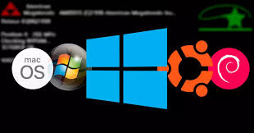Un cargador de arranque es un pequeño programa que inicializa el hardware y carga un sistema operativo más complejo o entorno de ejecución. Reside en un área protegida de la memoria para garantizar la confiabilidad y, por lo general, es el primer código que se ejecuta una vez que se aplica energía o se reinicia el sistema. El cargador de arranque configura los ajustes de bajo nivel del sistema, verifica la integridad del sistema y transfiere el control al sistema operativo. núcleo o software equivalente. Sin un cargador de arranque, el hardware no sabría dónde encontrar el sistema operativo ni cómo cargarlo, lo que dejaría el sistema inoperativo.

Los cargadores de arranque generalmente residen en regiones de memoria no volátil que permanecen intactas incluso cuando se apaga el sistema. Las ubicaciones de almacenamiento típicas incluyen memorias 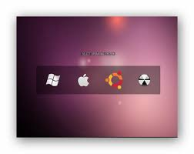dedicadas. memoria flash, memoria de solo lectura (ROM)o firmware regiones de almacenamiento integradas en microcontroladores y sistema en chip (SoC) arquitecturas. Algunos sistemas colocan el cargador de arranque en una partición especialmente marcada de un dispositivo de almacenamiento, como una tarjeta MultiMediaCard incorporada (eMMC) o una unidad separada. bota chip flash. Esta ubicación garantiza la integridad del cargador de arranque y disponibilidad en el punto más temprano del inicio del sistema, lo cual es fundamental para un comportamiento consistente del dispositivo.

Características principales

* *Carga del sistema operativo:* Es un programa que carga el núcleo del sistema operativo durante el arranque del ordenador.
* *Selección de sistemas operativos:* Permite al usuario seleccionar entre múltiples sistemas operativos instalados en el mismo disco.
* *Configuración avanzada:* Puede configurarse para arrancar desde diferentes dispositivos de almacenamiento o particiones.
* *Interfaz de usuario:* Algunos gestores, como GRUB, ofrecen interfaces gráficas y opciones avanzadas de configuración.
* 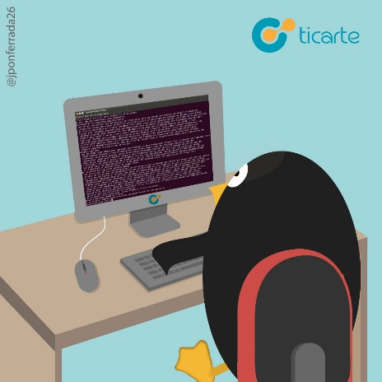*Personalización y scripts:* Algunos gestores de arranque como GRUB permiten la creación de scripts personalizados para automatizar el proceso de arranque y configuración de sistemas operativos múltiples.

## Qué es el Registro de Arranque Maestro (MBR) - Una guía completa*¿Qué es MBR?*

El MBR o master boot record es el primer sector físico de un portador de datos (por ejemplo, un disco duro, una memoria USB) que se utiliza para arrancar (iniciar) los ordenadores. Para esto, el ordenador debe disponer de un BIOS y un sistema operativo x86. El MBR siempre tiene la misma dirección estándar en los soportes de datos. Cilindro 0, cabeza 0, sector 1. Normalmente tiene un tamaño de 512 bytes, que corresponde al tamaño de un sector en un medio de almacenamiento. El MBR se puede encontrar en casi todos los medios de almacenamiento externo (por ejemplo, las memorias USB) que son compatibles con la tecnología de PC (arquitectura x64/x86) y pueden funcionar con Windows. En los soportes de datos que no están diseñados para arrancar un PC, el MBR no está integrado operativamente, sino que solo sirve como fuente de información legible. Por ejemplo, los reproductores de archivos de audio leen allí la información sobre la ubicación y el tamaño de las particiones que contienen los archivos MP3 que se vayan a reproducir.

Características

* *Esquema de particionado*: Utiliza un sector especial al principio del disco para almacenar la tabla de particiones y el código de arranque.
* *Compatibilidad limitada:* Admite hasta 4 particiones primarias o 3 primarias y 1 extendida con múltiples lógicas.
* *Capacidad máxima:* Limita la capacidad del disco a 2 terabytes (TB).
* 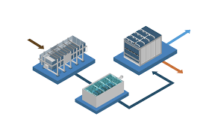Sistema operativo: Compatible con sistemas operativos más antiguos y algunos sistemas modernos.
* *Compatibilidad universal:* MBR es compatible con una amplia gama de sistemas operativos y es reconocido por la mayoría de los sistemas BIOS antiguos y modernos.

## Lilo (Linux) - Wikipedia, la enciclopedia libre*¿Qué es LILO?*

LILO (Linux Loader) es un gestor de arranque para Linux y otros sistemas operativos tipo Unix. Fue uno de los primeros cargadores de arranque utilizados para Linux, principalmente durante la década de 1990 y principios de 2000, antes de ser sustituido en gran medida por alternativas más modernas como GRUB (GRand Unified Bootloader). La función principal de LILO es cargar el kernel de Linux en la memoria e iniciar el sistema operativo cuando arranca un ordenador.

Cómo funciona LILO

Cuando un ordenador se enciende, la BIOS realiza el POST (Power-On Self-Test) y busca un dispositivo de arranque como un disco duro. Si LILO está instalado en el MBR o en el sector de arranque de una partición, la BIOS carga LILO como cargador de arranque. LILO entonces hace lo siguiente:

* *Carga el Menú de Arranque:* LILO presenta un menú de arranque al usuario, mostrando los sistemas operativos o kernels disponibles para arrancar.
* *Carga el Kernel:* Basado en la selección del usuario o la elección por defecto, LILO carga el kernel de Linux o el sistema operativo seleccionado en memoria.
* 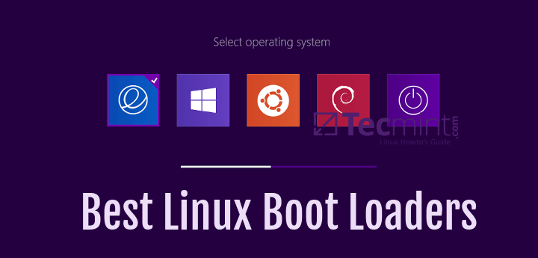*Arranca el Sistema Operativo:* Después de cargar el kernel, LILO pasa el control al kernel, que inicializa el sistema y completa el proceso de arranque.

Características principales de LILO

* *Gestión de arranque:* LILO permite a los usuarios gestionar múltiples sistemas 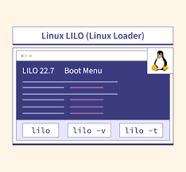operativos en un único ordenador. Puede cargar Linux así como otros sistemas operativos como Windows, haciendo posible crear una configuración de arranque dual.
* *Opciones de arranque configurables:* El archivo de configuración de LILO permite a los usuarios especificar varias opciones de arranque, como el sistema operativo por defecto, los parámetros del kernel y los valores de tiempo de espera antes de que arranque en un sistema operativo por defecto.
* *Arranque desde MBR o partición:* LILO puede instalarse en el Master Boot Record (MBR) o en el sector de arranque de una partición específica, dependiendo de las preferencias del usuario.

## *¿Qué es GRUB?*

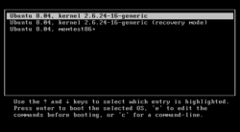GNU GRUB es un software que se utiliza para arrancar un sistema operativo en un ordenador. Este programa, que se ejecuta de manera previa al inicio del sistema, le permite al usuario elegir qué sistema operativo utilizar de forma deliberada y manual. Por este motivo, GNU GRUB puede utilizarse para saltarse las medidas de hardening implementadas para proteger un sistema determinado. Uno de los motivos más importantes para aprender qué es GNU GRUB desde el punto de vista de la ciberseguridad es que hay que configurar este programa de forma adecuada para que las demás medidas implementadas funcionen correctamente. Para hacer esto, es decir, configurar de forma segura GNU GRUB, es indispensable asignarle contraseñas seguras para el arranque de cada sistema operativo. Sin el uso de contraseñas robustas, las demás medidas de hardening quedan anuladas.

Características

* 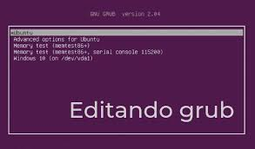Una de las características más importantes de GRUB es su flexibilidad. Actualmente soporta los sistemas de archivos más populares, entre ellos: ext4, ReiserFS, XFS, HPS, FAT, NTFS y hasta el ISO 9660 para CDs o DVDs. También permite acceder a los datos de cualquier dispositivo instalado siempre y cuando sea reconocido por el BIOS.
* Su arquitectura está diseñada para soportar módulos, algo realmente conveniente para ajustarlo a la medida de tus necesidades, además tiene una interfaz de línea de comandos muy útil donde podemos ejecutar tareas que nos pueden salvar la vida en casos de emergencia.
* La interfaz predeterminada de GRUB no es nada especial (tampoco muy linda), consiste simplemente de un menú de opciones en un fondo negro sobre letras blancas. Sin embargo no es algo para preocuparse demasiado porque soporta imágenes de fondo de 8 bits (256 colores) en formato PNG, JPG o TGA. Gracias a esa característica es que muchas distribuciones de Linux pueden personalizar el fondo del GRUB y darle un toque más personalizado.
* Otra característica genial de GRUB es que permite el arranque a través de la red. Si no tienes o no deseas usar un disco duro, puedes configurar GRUB para que cargue la imagen del sistema operativo usando el protocolo TFTP.
* La manera en que el usuario interactúa con GRUB es mediante el menú al momento del arranque donde se puede usar el teclado para seleccionar el sistema operativo con el que desea arrancar. Seleccionado el kernel, GRUB lo carga en memoria, le pasa el control de ejecución y el resto de la historia ya la conocen.

# **Investigar:**

## Qué es Disco Dinámico? Todo sobre el Disco Dinámico de Windows. 32*La diferencia entre un disco duro básico y un dinámico*

Disco básico: El término Disco básico hace referencia a un tipo de configuración de disco duro, disponible con el sistema operativo Windows. Para gestionar todas las particiones y datos del disco duro, se utilizan tablas de particiones o unidades lógicas. Es el tipo de almacenamiento más utilizado con Windows. Puede contener hasta cuatro particiones primarias, o tres particiones primarias y una partición extendida con múltiples unidades lógicas.

Operaciones para realizar con disco básico:

* Crear y eliminar particiones primarias y extendidas.
* Crear y eliminar unidades lógicas dentro de una partición extendida.
* Formatear una partición y marcarla como activa.

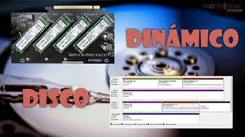Disco dinámico: Un disco que ha sido inicializado para el almacenamiento dinámico se llama disco dinámico, este tipo de administración de discos permite crear volúmenes que abarcan varios discos (volúmenes distribuidos y seccionados) y crear volúmenes con tolerancia a fallos (volúmenes espejo y en paridad). Un disco dinámico ofrece más flexibilidad que un disco básico porque no utiliza tabla de particiones sino que emplean una base de datos para gestionar los datos en volúmenes dinámicos en el disco sobre otros discos dinámicos del equipo.

Operaciones para realizar con un disco dinámico:

* Crear y eliminar volúmenes simples, extendidos, separados, en espejo y paridad.
* Extender un volumen simple o extendido.
* 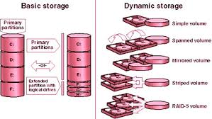Quitar un reflejo de un volumen reflejado o dividir el volumen reflejado en dos volúmenes.
* Reparar volúmenes reflejados o en paridad.
* Reactivar un disco perdido o desconectado.

Diferencias principales entre discos básico y discos dinámicos

1. El disco básico utiliza las tablas de partición normales que se encuentran en MS-DOS y Windows para gestionar todas las particiones del disco duro.
   1. En el disco dinámico, un disco duro se divide en volúmenes dinámicos.
2. Cada disco duro puede contener hasta 3 o 4 particiones y hay una partición secundaria-extendida.
   1. En los discos dinámicos, no hay límite para las particiones primarias y secundarias-extendidas
3. En el disco básico, hay dos estilos de partición en el disco básico:

* Partición MBR
* Partición GPT
  1. En el disco dinámico, no hay partición y contiene volúmenes simples, volúmenes extendidos, volúmenes separados, volúmenes en espejo y volúmenes RAID-5

1. Un disco básico puede convertirse fácilmente en un disco dinámico sin perder ningún dato.
   1. La conversión de disco dinámico a disco básico requiere la eliminación de todos los volúmenes del disco dinámico.
2. 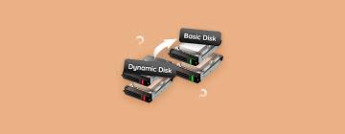En el disco básico, la partición ya creada no puede ser cambiada o modificada.
   1. 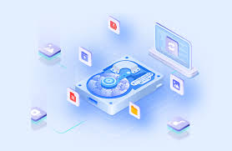Mientras que en el disco dinámico, los volúmenes se pueden ampliar.
3. Soporta la configuración multiarranque.
   1. No admite la configuración multiarranque.
4. Son compatibles con sistemas operativos más antiguos.
   1. Son compatibles con windows 2000 y superiores
5. Admite cargadores de arranque.
   1. No admite cargadores de arranque.
6. Todos los discos son discos básicos.
   1. Hay que crear un nuevo disco como disco dinámico o convirtiendo un disco básico en dinámico.
7. Los datos se gestionan mediante particiones.
   1. Se utilizan volúmenes en lugar de particiones en el caso de un disco dinámico.
8. Operaciones a realizar sólo en el disco básico

* Se pueden crear las particiones primaria y extendida.
* Se pueden crear las unidades lógicas dentro de una partición extendida.
* Se pueden eliminar las particiones primarias y extendidas.
* Se pueden eliminar las unidades lógicas dentro de una partición extendida.
* Formatear y activar una partición.
  1. Operaciones a realizar sólo en discos dinámicos
* 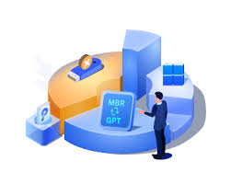Se pueden crear y eliminar volúmenes simples, distribuidos, rayados, en espejo y paridad.
* Reactivar un disco perdido o inactivo.
* Extender un volumen spanned o simple.
* Reparar volúmenes en paridad o reflejados.
* Eliminar un espejo de un volumen reflejado o dividirlo en dos volúmenes.

## *¿Cómo puedo crear un disco dinámico?*

Dos formas de convertir a dinámico en Windows 10 o 11

Si ha decidido convertir un disco de básico a dinámico en Windows 10, puede elegir uno entre las dos formas enumeradas según su preferencia.

* *Forma 1. Convertir a disco dinámico dentro de Administración de discos*

Administración de discos, es una excelente herramienta integrada de Windows que le permite administrar particiones y discos fácilmente. Presione Windows + R, ingrese "diskmgmt.msc" y haga clic en "Aceptar". Luego, sigue esos pasos.

1. Haga clic con el botón derecho en el disco que se va a convertir en dinámico, seleccione "Convertir en disco dinámico".

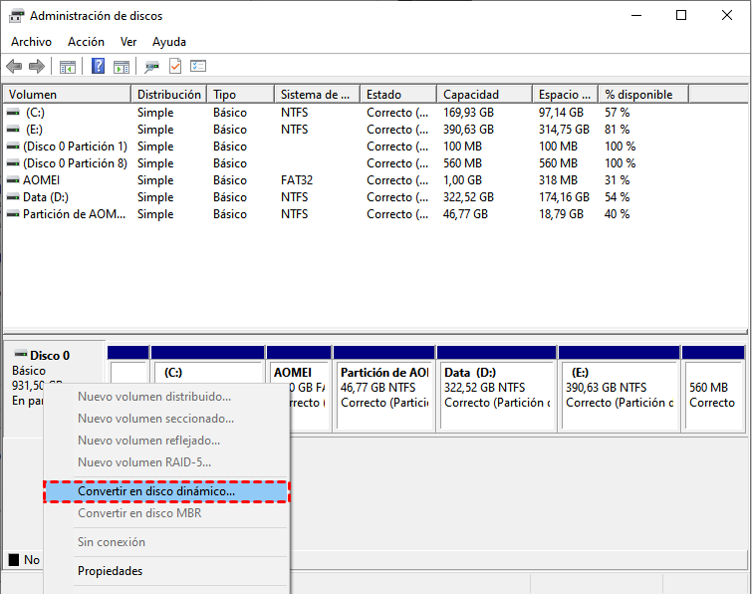

1. En esta ventana, asegúrese de que el disco seleccionado sea exactamente el que necesita convertir y haga clic en "Aceptar". Aquí puede optar por convertir varios discos en dinámicos marcando las casillas antes de los discos.

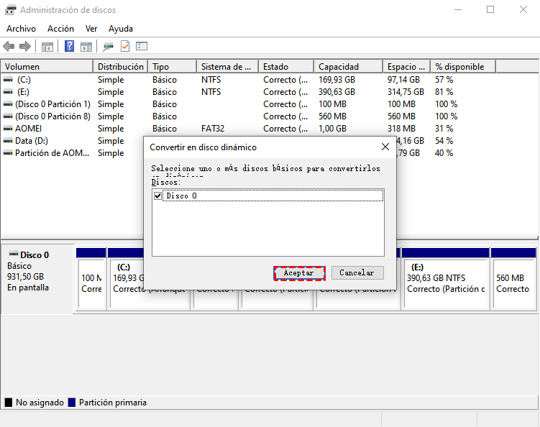

1. Haga clic en "Convertir" y luego aparece un mensaje que indica lo que sucederá después de la conversión de básico a dinámico. Si desea continuar, haga clic en "Sí".

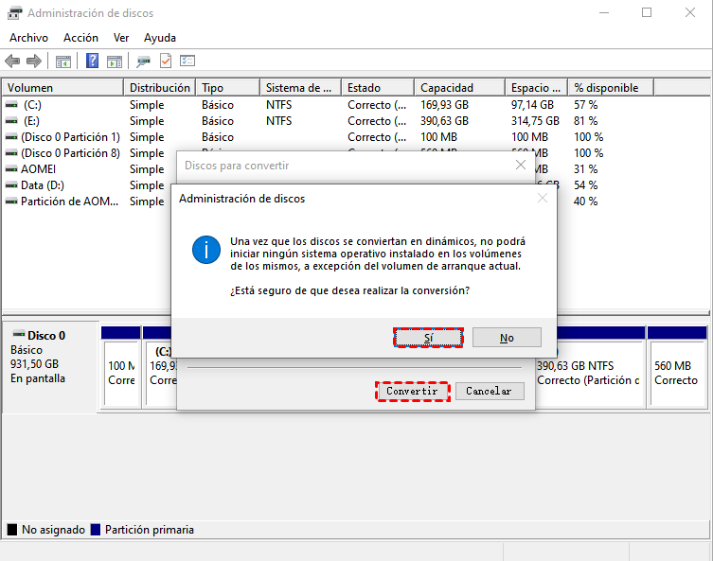

1. Después de un tiempo, los discos se convertirán.

* *Forma 2. Convertir a disco dinámico usando Diskpart*

O puede usar los comandos de Diskpart para convertir un disco en dinámico en Windows 10. Mire más de cerca cómo funciona:Presione "Windows" + "R" al mismo tiempo, ingrese "diskpart" y presione "Enter" para ejecutar Diskpart como administrador.

list disk, select disk n (n se refiere al número del disco que se va a convertir en dinámico), convert dynamic

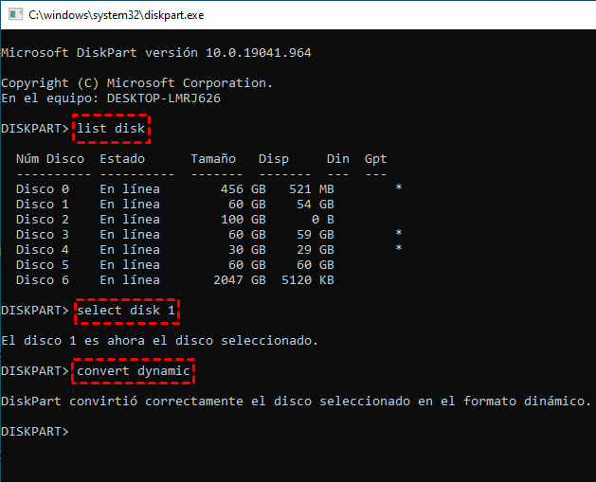

## *¿Cuáles son las ventajas y las desventajas?*

Así pues, las ventajas que aporta el convertir un disco básico a dinámico son básicamente mayor dinamismo a la hora de «jugar» con sus particiones porque realmente no estaremos usando particiones como tal, sino volúmenes dentro de esta. Así, podemos hacer más grandes o pequeños los volúmenes, podemos configurar volúmenes RAID, y podremos modificar a nuestro antojo el espacio asignado en cada uno.

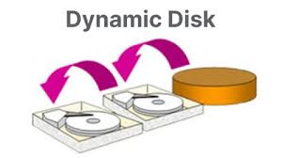La principal desventaja de usar un disco dinámico frente a uno básico es que no soporta configuraciones multi-Boot, lo que significa que no podemos tener varios sistemas operativos instalados en el mismo disco duro para poder escoger entre ellos en el arranque, algo que sí permiten los discos básicos. Por lo que tendrás que tirar de máquinas virtuales como Virtual Box o VMWare que, al final, están ejecutándose encima de otro entorno Windows y, por lo tanto, 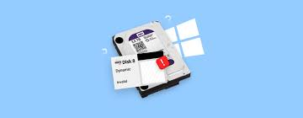estáis perdiendo capacidad de potencia para ejecutar en ellos diferentes tareas porque no tenéis un solo OS abierto cada vez sino uno sobre otro, lo que reduce sensiblemente la posibilidad de obtener los mejores resultados con las aplicaciones y herramientas que vayáis a utilizar.

Además, un disco dinámico nunca podrá tener una partición marcada como activa, ya que es algo que se designa al disco básico por tener un sistema de partición para el registro de arranque. Por lo que no debemos presuponer que un disco duro para guardar datos deba ser dinámico, no tiene por qué, podemos usar uno de los dos como básico perfectamente.

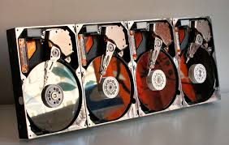Por último, tal y como os hemos dicho antes, un disco dinámico no puede reconvertirse en básico sin eliminar todas las particiones y volúmenes, con la consecuente pérdida de datos. Esto hay que tenerlo muy en cuenta antes de pasar un disco básico a dinámico, porque no hay vuelta atrás (al menos no sin perder los datos, claro). En caso de que tengas que hacerlo sí o sí, lo mejor es trasladar todos esos archivos a un sistema de almacenamiento externo, o en la nube, y luego proceder con el cambio a básico.

# **Conclusiones**

Durante esta investigación, he explorado en detalle diversos aspectos cruciales relacionados con el almacenamiento y el inicio de sistemas informáticos. Dando lugar a fortalecer mi comprensión de cómo administrar eficientemente el almacenamiento y configurar el inicio en sistemas informáticos diversos. Estos conocimientos son fundamentales para optimizar el rendimiento del sistema, mejorar la organización de datos y garantizar la compatibilidad y fiabilidad en entornos complejos de hardware y software. Como conocer que particionar un disco es esencial para organizar eficazmente el espacio de almacenamiento, facilitando la instalación de múltiples sistemas operativos y mejorando el rendimiento mediante la reducción de la fragmentación de datos, o que dar formato a un disco prepara las particiones para almacenar datos de manera coherente, estableciendo una estructura de sistema de archivos que asegura la compatibilidad y accesibilidad entre diferentes plataformas.

Además, las particiones GPT representan un avance significativo sobre el esquema tradicional MBR, ofreciendo mayor capacidad de almacenamiento, seguridad mejorada con identificadores únicos globales (GUID) y flexibilidad en la gestión de particiones. Por otro lado, los gestores de arranque como MBR, LILO y GRUB son fundamentales para cargar el sistema operativo durante el inicio del ordenador, permitiendo la selección y configuración de múltiples sistemas operativos instalados en un mismo disco. Igualmente, he explorado la diferencia entre discos duros básicos y dinámicos; donde los discos básicos utilizan el esquema de partición MBR y son adecuados para configuraciones simples, mientras que los discos dinámicos, compatibles con GPT, ofrecen flexibilidad adicional mediante la creación de volúmenes dinámicos como RAID y espejos. Y que para crear un disco dinámico, es necesario convertir un disco básico en dinámico a través de la herramienta de Administración de discos en Windows, lo que permite aprovechar características avanzadas como la expansión de volúmenes sin formatear.

# **Bibliografía**

Administración. (2024). ¿Qué es LILO (Linux Loader)? AlexHost. Recuperado el 10 de abril de 2025 de https://alexhost.com/es/faq/que-es-lilo-linux-loader/

Castillo, J. (2019). Qué es una partición GPT y cuáles son sus ventajas. PROFESIONAL review. Recuperado el 10 de abril de 2025 de https://www.profesionalreview.com/2019/01/16/particion-gpt/

Catalina. (2023). ¿Por qué y cómo convertir en disco dinámico en Windows 10 o 11? AOMEI. Recuperado el 10 de abril de 2025 de https://www.diskpart.com/es/articles/convertir-en-disco-dinamico.html

El blog del amigo informático. (2023). ¿Qué significa dar formato a un disco? Recuperado el 10 de abril de 2025 de https://elamigoinformaticoblog.wordpress.com/2023/06/26/que-significa-dar-formato-a-un-disco/

Equipo Editorial de IONOS. (2020). MBR (Master Boot Record): cómo arrancar un PC. IONOS. Recuperado el 10 de abril de 2025 de https://www.ionos.mx/digitalguide/servidores/configuracion/que-es-el-mbr/

Fernández, Y. (2018). Particiones de disco duro: qué son y cómo hacerlas en Windows. Xataka. Recuperado el 10 de abril de 2025 de https://www.xataka.com/basics/particiones-de-disco-duro-que-son-y-como-hacerlas-en-windows

Kóstico, N. (2025). ¿Qué es un gestor de arranque? phoenixNAP. Recuperado el 10 de abril de 2025 de https://phoenixnap.mx/glosario/bootloader

MercadoIT. (2022). Diferencias entre disco dinámico y disco básico. Recuperado el 10 de abril de 2025 de https://www.mercadoit.com/blog/noticias-it/diferencias-entre-disco-dinamico-y-disco-basico/

Rodríguez, A. (2014). Linux para novatos: ¿qué es el GRUB y para qué sirve? hipertextual Recuperado el 10 de abril de 2025 de https://hipertextual.com/2014/08/que-es-grub